学生免修免考操作指南
第一步：登录教务管理系统。
浏览器建议使用360浏览器的兼容模式

第二步：双击“考务管理”，进入“06免修免考申请”模块。


第三步：点击“增加”按钮，弹出对话框。在“社会等级”和“申请课程”的下拉菜单中选择相应的英语级别和申请免修的大学英语课程，然后点击“保存”。如果符合条件，系统会保存成功。
举例：如果“社会等级”选择CET6， “申请课程”选择大学英语（四），意思就是用本人的英语六级成绩申请免修大学英语（四）的课程。

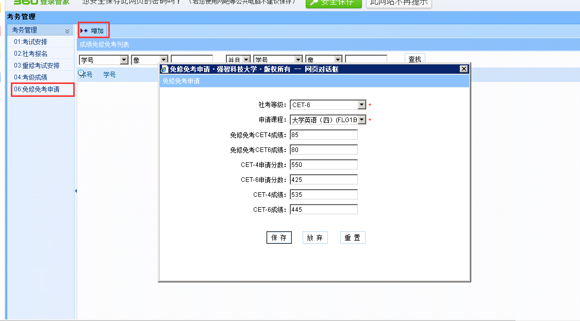
补充说明：对话框中考级成绩是系统自动读取，不能输入和修改。

第四步：点击“送审”按钮，系统提示送审成功。免修免考申请流程结束。
